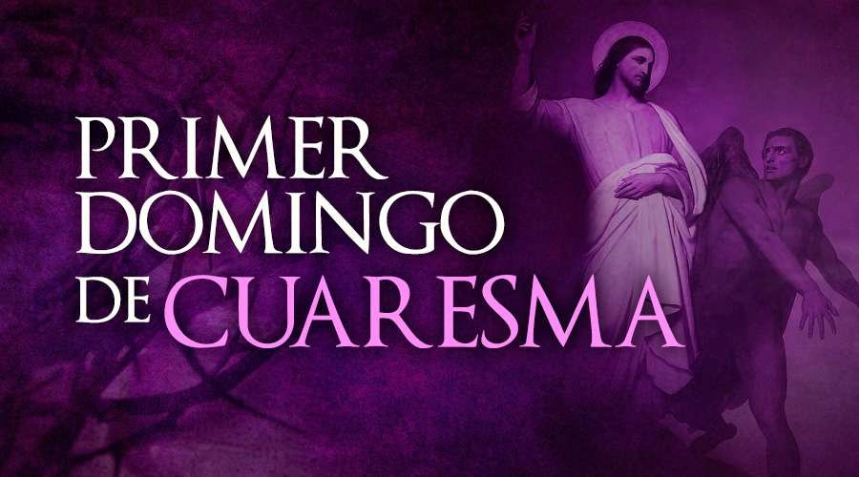

“QUÉDATE CONMIGO, SEÑOR, EN LA TRIBULACIÓN”
Sal 90
9
MARZO
2025

“EL ESPÍRITU LE FUE LLEVANDO POR EL DESIERTO, MIENTRAS ERA TENTADO” Lc 4, 1-13. º dom. del T. O.

